平成23年度の大阪府域における化学物質の排出量等について

【概要】
大阪府では、PRTR法（特定化学物質の環境への排出量の把握等及び管理の改善の促進に関する法律）及び府条例（大阪府生活環境の保全等に関する条例）に基づき、化学物質の環境中への排出量等の削減に取り組んでいます。PRTR法は、化学物質の管理の改善と環境汚染を未然に防止することを目的として、化学物質の環境への排出量や、廃棄物等に移動した量を事業者が国に届出し、国はそれらの届出データ等を集計し、公表する制度です。府ではPRTR法に加え、府条例で事業者が化学物質の取扱量や管理目標等を届出する制度を運用しています。
本制度により、事業者には化学物質の無駄な排出を抑制したり、原材料の節約等の自主的な管理を改善することを期待しています。一方、府民にも化学物質の排出状況等を把握するとともに、化学物質によるリスクに関する理解を深めていただくことを期待しています。
このほど、平成23年度の大阪府域における化学物質の排出量等について、とりまとめましたのでお知らせします。
平成23年度は、PRTR法又は府条例に基づき、1,800事業所から251物質について届出があり、平成22年度の254物質から3物質減少しました。届出排出量は平成22年度から475トン、届出取扱量は157千トンいずれも減少しましたが、届出移動量は343トン増加しました。
また、平成24年度における管理目標の届出件数は655件であり、管理目標届出事業所の排出量合計が全届出排出量の66.4％を占めました。これらの事業所から届出された管理目標全体では、平成20年度から25年度までに、管理の改善に取り組む化学物質の排出量を約1,400トン削減することを目標としており、それらの化学物質は平成23年度までに約1,200トン削減しています。

■ PRTR法及び府条例に基づく届出の概要
PRTR法及び府条例の届出の概要を表１に示します。
表１ PRTR法と府条例の関係
 |  | PRTR法 | 府条例
届出対象  事業者 | 届出対象業種 | 製造業等24業種
届出対象  事業者 | 従業員数 | 事業者が常時使用する従業員数が21人以上
届出対象  事業者 | 届出対象物質と年間取扱量等 | 次のいずれかに該当すること  ■第一種指定化学物質の年間取扱量が1トン^{※1}以上  （トルエンなど462物質）  ■特別要件施設を設置していること  （下水道終末処理施設、廃棄物焼却炉など）  ※1:特定第一種指定化学物質（ベンゼンなど15物質）は0.5トン以上 | ■第一種管理化学物質の年間取扱量が1トン^{※1}以上  （トルエン・メチルアルコールなど486物質）  ○第一種指定化学物質  （トルエンなど462物質）  ○府独自指定物質  （メチルアルコールなど23物質及びVOC総量^{※2}）  ※2:VOC総量はトルエン、ベンゼン、メチルアルコールなどの年間総取扱量が１トン以上
届出内容 | 第一種指定化学物質 | 排出量・移動量の届出 | 取扱量の届出
届出内容 | 府独自指定物質 |  | 排出量・移動量・取扱量の届出
届出内容 | 計画書等 |  | ・化学物質管理計画書  ・化学物質管理目標決定及び達成状況
以下に、大阪府域の届出件数及び届出排出量・移動量・取扱量について示します。なお、平成20～22年度の届出件数及び届出排出量・移動量・取扱量は、平成23年度に提出された変更届出及び過年度新規届出等を反映しています。
○ 届出件数
・PRTR法に基づく届出件数は1,670件であり、平成22年度（1,715件）と比べると、45件（2.6％）減少しています。
・府条例に基づく届出件数は1,365件であり、平成22年度（1,303件）と比べると、62件（4.8％）増加しています。
○ 届出排出量・移動量・取扱量
・大気、公共用水域等へ排出された化学物質の量（排出量）は11.3千トンであり、平成22年度（11.8千トン）と比べると、4.0％減少しています。
・廃棄物や下水として移動した化学物質の量（移動量）は20.1千トンであり、平成22年度（19.8千トン）と比べると、1.7％増加しています。
・事業所において、使用や製造された化学物質の量（取扱量）は9,103千トンであり、平成22年度（9,260千トン）と比べると、1.7％減少しています。
・届出排出量に占めるトルエンなどの揮発性有機化合物（VOC）の割合は、9割以上を占めています。VOCの届出排出量は10.3千トンであり、平成22年度（10.7千トン）と比べると3.8%減少しています。
表２ 平成23年度の大阪府域における届出排出量・移動量・取扱量（単位：千トン）
※（ ）内は揮発性有機化合物（VOC）を示しています。
※四捨五入の関係で各欄の値の合計と合計欄の値が一致しないものがあります。
※平成20～22年度の排出量等の数値は、最新の届出内容の値を記載しています。

■ 事業所に対する排出削減対策等の指導・助言
大阪府及び市町村は、排出量が多い事業所を中心に140事業所※に立入を行い、排出量の削減及び有害性の低い物質への転換等の指導、助言をしました。
※立入事業所数は、大阪府及び以下の市町村において行った数である。
大阪市、堺市、岸和田市、豊中市、池田市、吹田市、泉大津市、高槻市、貝塚市、茨木市、八尾市、富田林市、河内長野市、松原市、箕面市、大阪狭山市、阪南市、豊能町、能勢町、忠岡町、太子町、河南町、千早赤阪村（吹田市、松原市は平成24年10月以降、岸和田市、貝塚市、八尾市は平成25年1月以降に行った立入事業所数。）

■ 今後の対応
大阪府は、今後とも、PRTR法及び府条例に基づき、事業者による化学物質の自主管理が促進するよう指導、助言をしていきます。

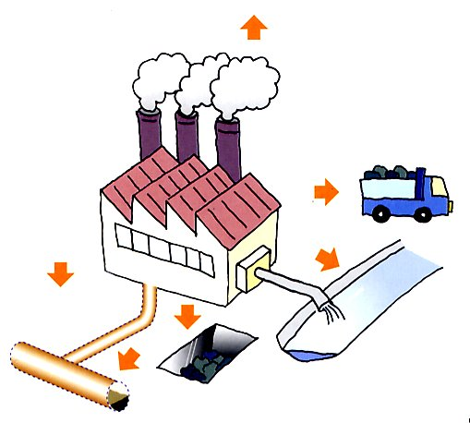
（19.8千トン）

（0.6千トン）

（0トン）

（0.3千トン）

（10.7千トン）
大気への排出
製品等

廃棄物として
の移動

取扱量
9,103
千トン

土壌への排出
（0トン）

公共用水域への排出
事業所内での
埋立処分
下水道への移動

※排出先については、大気への排出、公共用水域への排出、土壌への排出、事業所内での埋立処分があります。
移動先については、廃棄物としての移動と下水道への移動があります。取扱量の多くは製品等となり、それ以
外の一部が排出量あるいは移動量として届出されます。

図１ 平成23年度の大阪府域における届出排出量・移動量・取扱量

【平成23年度の届出結果】
化学物質の排出量等、管理目標決定及び達成状況の届出の結果及び事業所での排出削減に関する対策事例を以下にまとめました。
なお、平成22年度にPRTR法の第一種指定化学物質が見直され、PRTR法の第一種指定化学物質は354物質から462物質になりました。これにより、平成21年度まで大阪府の独自指定物質として届出対象であった物質の一部がPRTR法の対象物質となり、大阪府の独自指定物質は38物質（37物質＋揮発性有機化合物）から24物質（23物質＋揮発性有機化合物）に見直しました。
以下、新規届出対象となった176物質を「新規届出対象物質」、届出対象外となった81物質を「届出対象外物質」、それ以外の物質を「継続届出対象物質」と記します。

１．排出量等の届出について
（１）届出件数
届出件数については、表３のとおりです。
PRTR法に基づく届出件数は1,670件であり、平成22年度（1,715件）と比べると45件（2.6％）減少しています。業種別の届出件数では、燃料小売業が最も多く、次いで化学工業となっています。減少した届出件数（45件）のうち、28件が燃料小売業でした。府条例に基づく届出件数は1,365件であり、平成22年度（1,303件）と比べると62件（4.8％）増加しています。業種別では、燃料小売業が最も多く、次いで化学工業、金属製品製造業となっています。
表３ ＰＲＴＲ法及び府条例の業種別の届出件数
ＰＲＴＲ法 |  | 府条例
合 計 | 1,670 | 合 計 | 1,365
燃料小売業 | 620 | 燃料小売業 | 263
化学工業 | 228 | 化学工業 | 243
金属製品製造業 | 194 | 金属製品製造業 | 201
非鉄金属製造業 | 53 | 電気機械器具製造業 | 56
電気機械器具製造業 | 50 | 非鉄金属製造業 | 54
その他 | 525 | その他 | 548
※燃料小売業について、PRTR法では事業所単位での届出ですが、府条例では事業者単位で届出されるため、PRTR法の届出件数と府条例の届出件数は大きく異なります。

届出対象物質については、新規届出対象物質71物質、継続届出対象物質180物質の計251物質の届出がありました。

（２）届出排出量・移動量・取扱量
① 届出排出量
図２のとおり、平成23年度に大気、公共用水域等に排出された化学物質の届出排出量は11,338トンであり、平成22年度と比べると475トン（4.0％）減少しており、平成20年度から見て減少傾向にあります。届出排出量中に新規届出対象物質が占める割合は1.2%（139トン）であり、大半は継続届出対象物質となっています。また、届出排出量の90.5％（10,265トン）をトルエンや塩化メチレン（ジクロロメタン）などのVOCが占めており、平成22年度（10,667トン）と比べると3.8％減少しています。
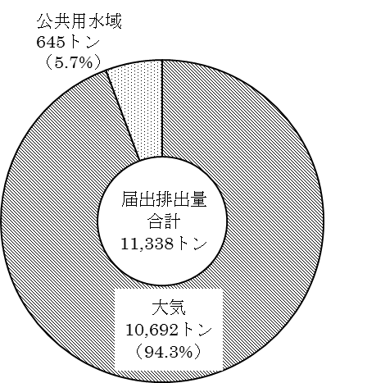
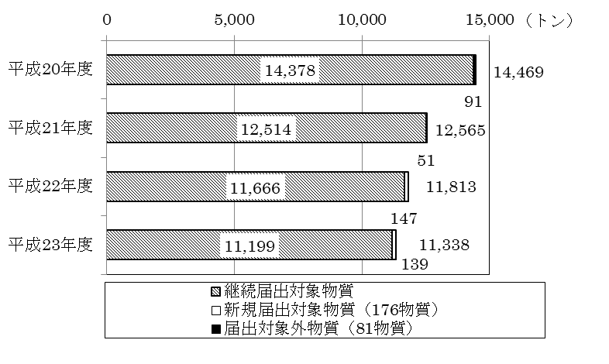
図２ 届出排出量の推移 図３ 届出排出量の排出先
○ 届出排出量の排出先
図３のとおり、排出先については、大気への排出が10,692トン（94.3％）であり、公共用水域への排出が645トン（5.7％）となっています。
○ 市町村別の届出排出量
市町村別の届出排出量は、堺市、大阪市が2,000トン以上であり、次いで、東大阪市、枚方市及び柏原市が500トン以上となっており、上位10市で大阪府全体の届出排出量の79.6％を占めます。（市町村別の届出排出量については、参考２「平成23年度の市町村別の届出事業所数・排出量・移動量」を参照。）
○ 物質別の届出排出量
図４のとおり、平成23年度の物質別の届出排出量は、トルエンが最も多く、次いで塩化メチレン、キシレンとなっています。
新規届出対象物質では、1-ブロモプロパンが65トンで最も多く、次いで1,2,4-トリメチルベンゼンが39トン、クメンが23トンとなっています。1-ブロモプロパンは洗浄剤、クメンは溶剤として主に利用されています。また、1,2,4-トリメチルベンゼンはガソリンなどの燃料に含まれています。

○トルエン、塩化メチレン、キシレンについて
・トルエン
フェノール、クレゾールなどの原料、油性塗料や接着剤などの溶剤として使用されています。長期間
にわたって体内に取り込むと、神経系の障害のほか、腎臓、肝臓や血液への障害が認められています。
・塩化メチレン（ジクロロメタン）
金属部品などの加工段階で用いた油の除去のほか、各種の溶剤として使用されています。高濃度の場
合は、吐き気、だるさ、めまい、しびれなどの神経系の症状が出ると言われています。
・キシレン
フタル酸類の原料、油性塗料や接着剤などの溶剤として使用されています。高濃度の場合は、眼やの
どなどに対する刺激性や、中枢神経へ影響を与えると言われています。
（化学物質ファクトシート2012 年版（環境省）より）
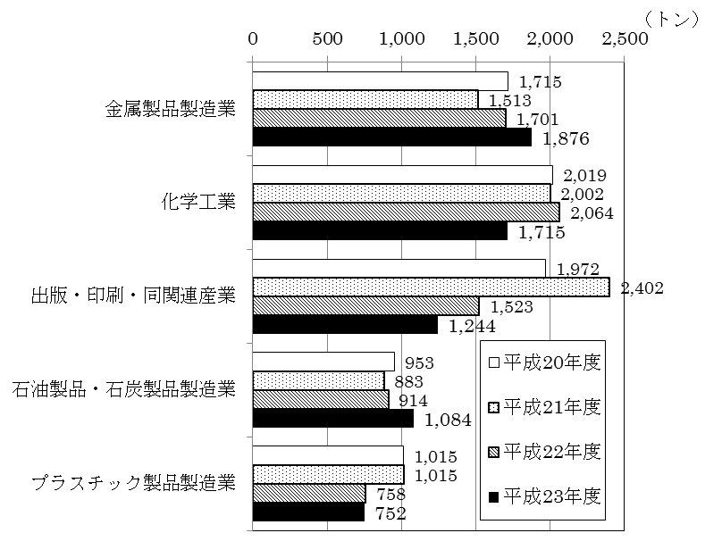
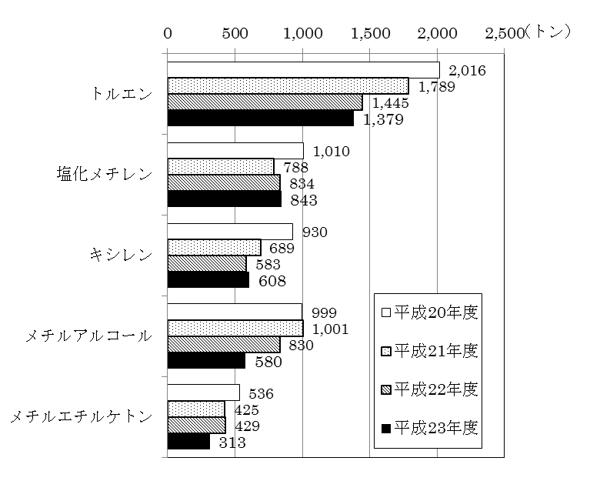
図４ 届出排出量の上位5物質 図５ 届出排出量の上位5業種
○ 業種別の届出排出量
図５のとおり、平成23年度の業種別の届出排出量は、金属製品製造業が最も多く、次いで化学工業となっています。平成22年度に最も届出排出量が多かった化学工業は約350トン減少しています。
② 届出移動量
図６のとおり、平成23年度における廃棄物または下水道への移動による化学物質の届出移動量は20,130トンであり、平成22年度と比べると343トン（1.7％）増加しています。届出移動量中に新規届出対象物質が占める割合は2.5%（501トン）であり、大半は継続届出対象物質となっています。また、届出移動量の58.9％（11,850トン）をVOCが占めています。
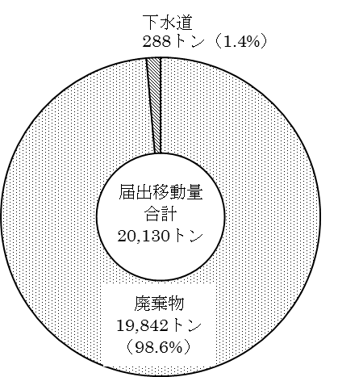
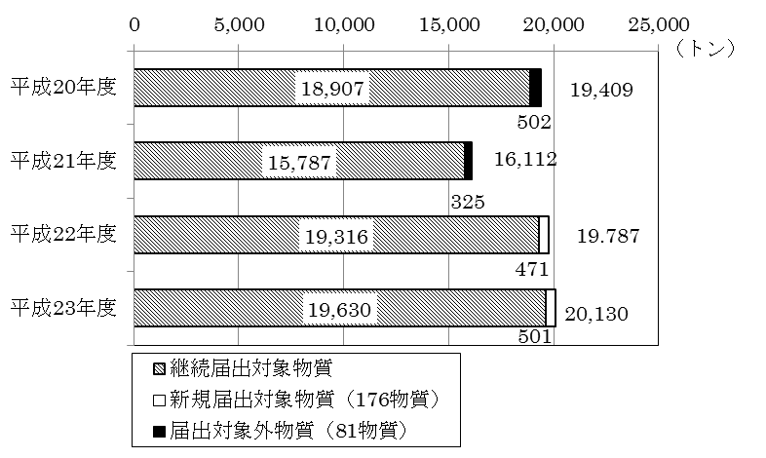
図６ 届出移動量の推移 図７ 届出移動量の移動先
○ 届出移動量の移動先
図７のとおり、移動先については、廃棄物としての移動が19,842トン（98.6％）であり、下水道への移動が288トン（1.4％）となっています。
○ 市町村別の届出移動量
市町村別の届出移動量は、大阪市、豊中市、堺市及び枚方市が1,000トン以上であり、次いで、高石市、八尾市、吹田市、摂津市及び泉大津市が500トン以上となっており、上位10市で大阪府全体の届出移動量の87.8%を占めます。（市町村別の届出移動量については、参考２「平成23年度の市町村別の届出事業所数・排出量・移動量」を参照。）
○ 物質別の届出移動量
図８のとおり、平成23年度の物質別の届出移動量は、ふっ化水素及びその水溶性塩が最も多く、次いでメチルアルコール、トルエンとなっています。ふっ化水素及びその水溶性塩はガラス・金属等の表面処理、メチルアルコールは溶剤、トルエンは塗料・インキに主に利用されています。
新規届出対象物質では、ビフェニルが210トンで最も多く、次いでトリクロロベンゼンが61トン、N,N-ジメチルアセトアミドが60トンとなっています。
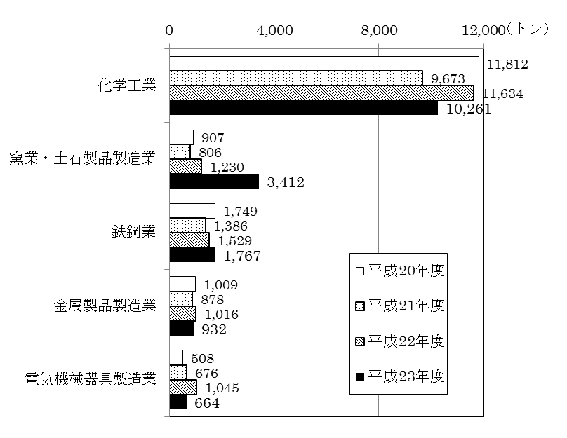
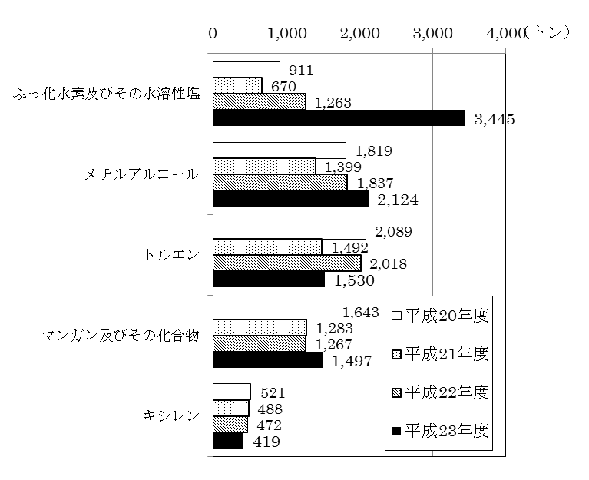
図８ 届出移動量の上位5物質 図９ 届出移動量の上位5業種
○ 業種別の届出移動量
図９のとおり、平成23年度の業種別の届出移動量は、化学工業が最も多く、次いで窯業・土石製品製造業となっています。
③ 届出取扱量
図10のとおり、平成23年度における化学物質の届出取扱量は9,103千トンであり、平成22年度と比べると157千トン（1.7％）減少しました。また、届出取扱量の74.9％（6,817千トン）をVOCが占めています。
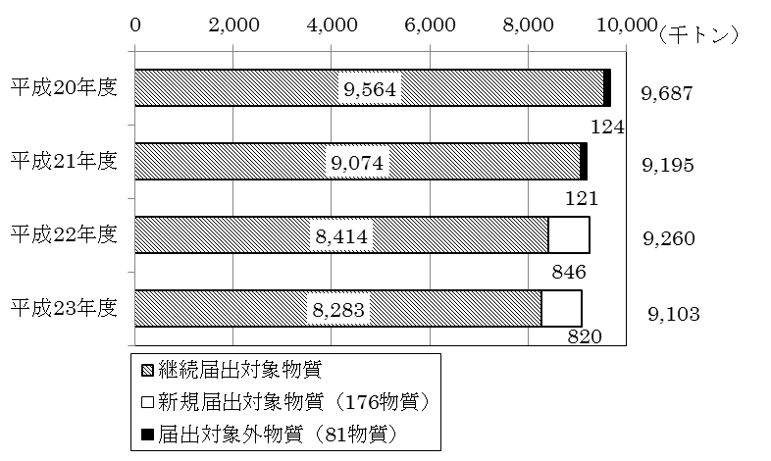
図１０ 届出取扱量の推移

届出取扱量に対する届出排出量の割合は、表4のとおり業種により大きく異なり、届出排出量の多い上位5業種の中では出版・印刷・同関連産業が32.0％で最も高くなっています。

表４ 届出排出量上位5業種の届出取扱量に対する届出排出量の割合

なお、表４のうち最も届出取扱量に対する届出排出量の割合が高かった出版・印刷・同関連産業については、排ガス処理装置の設置、代替物質への変更等の取組みにより、図11のとおり届出排出量の割合は減少傾向となっています。
図１１ 出版・印刷・同関連産業の届出取扱量に対する届出排出量の割合の推移

２．管理目標等の届出について
（１） 届出の状況
管理目標決定及び達成状況の届出は、事業所での従業員数が50人以上の事業所からの届出を義務付けており、平成24年度は655件の届出がありました。
表5のとおり、管理目標等の届出事業所の約4割の事業所がVOCを対象物質として選び、管理の改善方法は、表6のとおり排出量や取扱量の削減を中心に対策を進めています。

表５ 管理目標として取組む主な化学物質 表６ 管理の改善方法の主な内容
化学物質 | 件数 |  | 管理の改善方法 | 件数
合 計 | ６５５ |  | 合計 | ９１７
揮発性有機化合物（VOC） | ２５４ |  | 排出量の削減 | ２１１
トルエン | ４４ |  | 取扱量の削減 | ２０６
キシレン | ３９ |  | マネジメントシステムの改善 | １４２
塩化メチレン | ３４ |  | 有害性の低い物質への代替 | １０８
塩化第二鉄 | ２５ |  | 移動量の削減 | ６０
その他の物質 | ２５９ |  | その他の改善方法 | １９０
※１つの事業所で複数の管理の改善方法により取組みを行う場合があるため、届出件数と管理の改善方法の件数の合計とは一致しません。

（２）管理目標等の届出事業所からの届出排出量
表7のとおり、管理目標等の届出をした事業所（以下「目標届出事業所」という。）からの平成23年度における届出排出量の合計は7,531トンであり、府域における届出排出量の66.4%を占めています。
目標届出事業所から届出された化学物質全体の届出排出量は、平成20年度と比べて2,205トン(22.6%)減少（大阪府域全体の届出排出量は21.6%減少）しており、VOCの届出排出量に関しても、目標届出事業所では2,208トン（24.2%）減少（大阪府域全体の届出排出量は23.2%減少）しております。

表７ 目標届出事業所における排出量
また、目標届出事業所全体では、平成20年度から平成25年度までに、管理の改善に取り組む化学物質について、排出量を約1,400トン削減する目標に対して、平成23年度までに約1,200トン削減しており、目標値の85%程度を削減しています。

３．事業所に対する排出削減対策等の促進について
大阪府及び市町村は、排出量が多い事業所を中心に140事業所に立入を行い、排出量の削減及び有害性の低い物質への転換等の指導、助言をしました。また、排出量等の削減対策事例の収集を行いました。

表８ 排出削減に関する主な対策事例
業種 | 化学物質 | 用途 | 対策事例
パルプ・紙・紙加工品製造業 | VOC | 印刷インキ等の溶剤 | 印刷工程で使用する湿し水のエッチ液をイソプロピルアルコール非含有のものに切り替えた。また、印刷インキを低VOCインキやUVインキへの切替を進め、排出量を前年度から約４０％削減した。
化学工業 | VOC | 化学合成 | 排ガスの吸引量を適正量に調整し、過度の吸引を抑制したことにより、溶剤揮発量を前年度から約７０％削減した。
金属製品製造業 | VOC | 塗装の溶剤 | 毎月の塗料・溶剤使用量を記録したことにより、生産高あたりの塗料使用量が増加していることが判明し、原因究明及び改善対策を行うことができた。
金属製品製造業 | 塩化メチレン | 洗浄溶剤 | ペール缶にパッキン及び外レバーバンドが付いた蓋を設置することにより、蓋設置時の密閉度を高め、溶剤の揮発量を削減した。
印刷・出版・同関連産業 | 塩化メチレン | 洗浄溶剤 | 印刷機のローラーの拭取り洗浄に使用していた塩化メチレンを代替物質（主成分ノナン）に変更した。
一般機械器具製造業 | 塩化メチレン | 洗浄溶剤 | 洗浄機の稼働時間及び洗浄回数を削減した。また、洗浄品を洗浄槽内の冷却ゾーンで数分間放置することにより、洗浄品に付着した溶剤を回収した。
非鉄金属製造業 | トリクロロエチレン | 洗浄溶剤 | 製品の油分を拭き取る装置を導入するとともに、油の粘度を低くして付着した油分を拭き取りやすくし、脱脂洗浄工程を省略したことにより、排出量を前年度から約４０％削減した。
電気機械器具製造業 | アンチモン及びその化合物 | 難燃剤 | 不良品を発生原因別に分類し、不良品発生率の高い原因から対策を行い、作業標準書の改定を行ったことにより、平成２０年度から平成２３年度にかけて４５％削減した。
【参考１】PRTR法に基づく大阪府域における排出量・移動量の経年変化等
大阪府では、PRTR法の届出データについて、平成23年度と過去5年間の排出量等のデータを国の公表資料をもとにとりまとめました。
１．届出件数
大阪府域における平成23年度の届出件数は1,670件であり、全国の届出件数（36,638件）の4.6％を占めています。業種別では燃料小売業が最も多く、次いで化学工業となっています。
表１ 業種別の届出件数の推移（平成23年度の上位5業種）
 | 平成18年度 | 平成19年度 | 平成20年度 | 平成21年度 | 平成22年度 | 平成23年度
燃料小売業 | 796 | 801 | 746 | 695 | 648 | 620
化学工業 | 229 | 232 | 236 | 229 | 229 | 228
金属製品製造業 | 191 | 198 | 197 | 200 | 200 | 194
非鉄金属製造業 | 51 | 52 | 53 | 51 | 52 | 53
電気機械器具製造業 | 40 | 43 | 39 | 43 | 52 | 50
その他 | 647 | 702 | 634 | 603 | 534 | 525
合計 | 1,954 | 2,028 | 1,905 | 1,821 | 1,715 | 1,670
※平成22年度以前の数値については、最新の届出内容の値を記載しています。以下同じ。
２．届出排出量及び届出移動量
平成23年度は届出対象となっている462種類の化学物質のうち、231種類の化学物質の届出がありました。
平成23年度の届出排出量及び届出移動量の合計は16,304トンでした。届出排出量は平成22年度と比べて0.7％減少、届出移動量は平成22年度と比べて14.7％増加し、合計では9.8％増加しています。また届出排出量は減少傾向にありますが、届出移動量はこの3年間では増加しています。
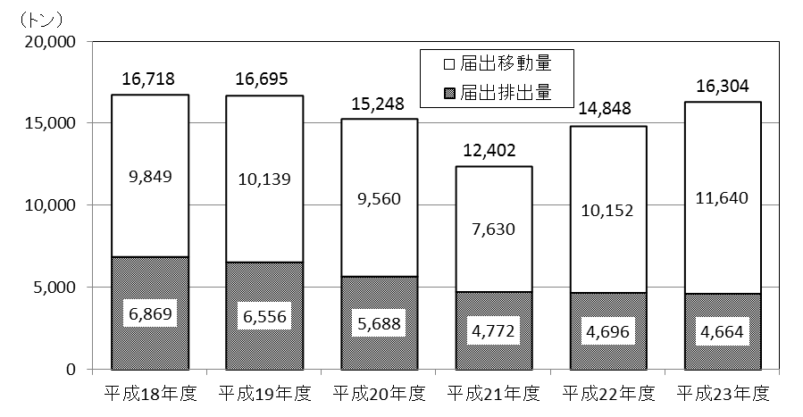
図１ PRTR法に基づく届出排出量及び届出移動量の推移
３．届出排出量と届出外排出量の合計
PRTR法では、製造業など24業種の一定要件を満たす事業所が届出をすることとされていますが、届出要件に満たない対象業種、非対象業種（建設業等）、自動車等及び家庭からの排出量（以下「届出外排出量」という。）に関しては、国が都道府県別に推計を行っています。
図２のとおり、平成23年度の大阪府域における届出排出量と届出外排出量の合計は16,514トンであり、平成22年度と比べると710トン減少しています。内訳としては、事業所からの排出量が全体の70.1％を占めており、対象業種からの排出量が全体の51.1％（届出排出量28.2%、届出外排出量22.9%）、非対象業種からの排出量が全体の18.9％を占めています。
事業所以外からの排出量としては、家庭からの排出量が13.7％、自動車や船舶、航空機などの移動体からの排出量が16.2％占めています。
図２ 平成23年度の府域における届出排出量及び届出外排出量

また、図３のとおり、府域の届出排出量と届出外排出量の合計は、都道府県別では第7位となっており、全国の3.85％を占めています。
図３ 平成23年度の都道府県別の届出排出量と届出外排出量の合計
【参考２】平成23年度の市町村別の届出事業所数・排出量・移動量
※1：排出量・移動量の合計は、各事業所から届け出られた当該データの合計について小数点第一位で四捨五入し、整数表示したもの。
※2：条例の届出数は燃料小売業が事業者単位で大阪府及び権限移譲市町村に届出を行うため、合計は一致しません。
※3：本集計表の排出量等の各欄を縦・横方向に合計した数値とは異なる場合があります。
【参考３】環境中への化学物質の排出量と環境濃度等との関係

１．トルエン及びキシレンの排出量と環境濃度

図１に最近の６年間のPRTRデータにおけるトルエン及びキシレンの排出量（届出排出量と届出外排出量の合計）とモニタリング調査の環境大気中濃度（大阪府及び環境省所管局における年平均値）の経年変化の関係を示します。最近の６年間では、トルエン、キシレンの排出量は減少傾向であり、環境濃度についても減少傾向となっています。
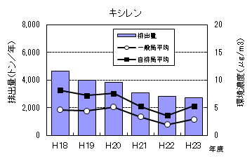
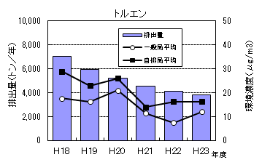

図１ 排出量と環境濃度の経年変化

２．揮発性有機化合物の環境濃度とオゾン生成推計濃度
トルエン、キシレンは光化学オキシダントの原因物質とされている揮発性有機化合物です。図２に国設大阪局における揮発性有機化合物の環境大気中濃度と最大オゾン生成能の積からオゾン生成推計濃度（国設大阪局）を試算した結果を示します。長期的にみると、トルエン、キシレンの環境濃度の減少に伴いオゾン生成推計濃度も概ね減少傾向にあることが確認できます。なお、オゾン生成推計濃度はトルエン、キシレンの他にアルデヒド類、1,2,4-トリメチルベンゼンが高い割合を示しています。
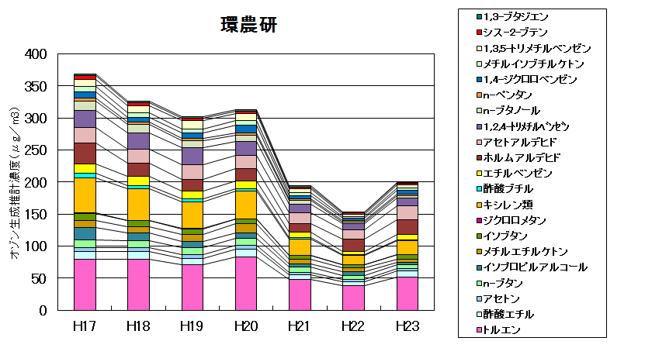
図２ オゾン生成推計濃度の経年変化（国設大阪局）

